ПРОЕКТ

ЧАВАШ РЕСПУБЛИКИ  КОМСОМОЛЬСКИ РАЙОНЕ  ЭЛЬПУС ЯЛ  ПОСЕЛЕНИЙĔН  ДЕПУТАЧĚСЕН ПУХĂВĚ  ЙЫШĂНУ  «___» ________20___ с. № ___  Эльпус ялĕ | 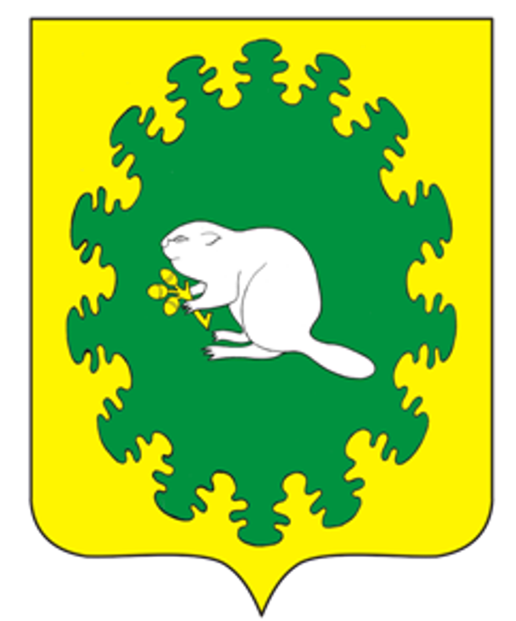 | ЧУВАШСКАЯ РЕСПУБЛИКА  КОМСОМОЛЬСКИЙ РАЙОН  СОБРАНИЕ ДЕПУТАТОВ  АЛЬБУСЬ-СЮРБЕЕВСКОГО  СЕЛЬСКОГО ПОСЕЛЕНИЯ  РЕШЕНИЕ  «___» ________ 20____ г. № ___  деревня Альбусь-Сюрбеево

О внесении изменений в решение Собрания депутатов Альбусь-Сюрбеевского Комсомольского района Чувашской Республики от 09 января 2018 года № 2/64 «Об утверждении Положения о муниципальной службе в Альбусь-Сюрбеевском сельском поселении Комсомольского района Чувашской Республики»

Руководствуясь Федеральным законом от 30 апреля 2021 г. № 116-ФЗ «О внесении изменений в отдельные законодательные акты Российской Федерации», Собрание депутатов Альбусь-Сюрбеевского сельского поселения Комсомольского района Чувашской Республики р е ш и л о:
1. Внести в Положение о муниципальной службе Альбусь-Сюрбеевского сельского поселения Комсомольского района Чувашской Республики, утвержденное решением Собрания депутатов Альбусь-Сюрбеевского сельского поселения Комсомольского района Чувашской Республики от 09 января 2018 года № 2/64 «Об утверждении Положения о муниципальной службе в Альбусь-Сюрбеевском сельском поселении Комсомольского района Чувашской Республики» (с изменениями от 28 марта 2019 года № 2/85, от 23 июня 2020 г. № 2/109, от 23 октября 2020 года № 3/14) следующие изменения:
1) в пункте 4.2:
а) подпункт 9 изложить в следующей редакции:
«9) сообщать в письменной форме представителю нанимателя (работодателю) о прекращении гражданства Российской Федерации либо гражданства (подданства) иностранного государства - участника международного договора Российской Федерации, в соответствии с которым иностранный гражданин имеет право находиться на муниципальной службе, в день, когда муниципальному служащему стало известно об этом, но не позднее пяти рабочих дней со дня прекращения гражданства Российской Федерации либо гражданства (подданства) иностранного государства - участника международного договора Российской Федерации, в соответствии с которым иностранный гражданин имеет право находиться на муниципальной службе;»;
б) дополнить подпунктом 9.1 следующего содержания:
«9.1) сообщать в письменной форме представителю нанимателя (работодателю) о приобретении гражданства (подданства) иностранного государства либо получении вида на жительство или иного документа, подтверждающего право на постоянное проживание гражданина на территории иностранного государства, в день, когда муниципальному служащему стало известно об этом, но не позднее пяти рабочих дней со дня приобретения гражданства (подданства) иностранного государства либо получения вида на жительство или иного документа, подтверждающего право на постоянное проживание гражданина на территории иностранного государства;»;
2) в пункте 5.1:
а) подпункт 6 изложить в следующей редакции:
«6) прекращения гражданства Российской Федерации либо гражданства (подданства) иностранного государства - участника международного договора Российской Федерации, в соответствии с которым иностранный гражданин имеет право находиться на муниципальной службе;»;
б) подпункт 7 изложить в следующей редакции:
«7) наличия гражданства (подданства) иностранного государства либо вида на жительство или иного документа, подтверждающего право на постоянное проживание гражданина на территории иностранного государства, если иное не предусмотрено международным договором Российской Федерации;»;
3) подпункт 2 пункта 12.1 признать утратившим силу.
2. Настоящее решение вступает в силу с 1 июля 2021 года.

Глава Альбусь-Сюрбеевского
сельского поселения Р.Ф.Асеинов

